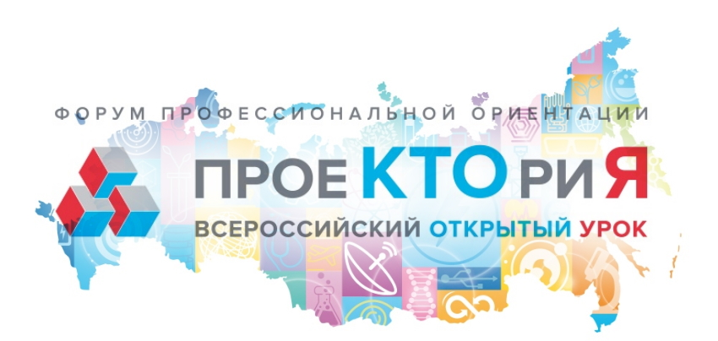
Не знаешь, какую профессию выбрать после школы? Смотри Всероссийские открытые уроки про самые крутые специальности и развивающиеся отрасли!
Топовые специалисты, востребованные профессии и полезные советы — ты нашел то, что искал.
Все выпуски «Шоу профессий» размещены на официальном сайте проекта https://шоупрофессий.рф на официальной странице Министерства просвещения РФ, в социальных сетях «ВКонтакте» (https://vk.com/minprosvet ).

